# **I Explora Brasil**

**MT-52209** - Web: <https://viaje.mt/eUeXE>

**8 días y 6 noches**

Desde $1168 USD | DBL + 580 IMP

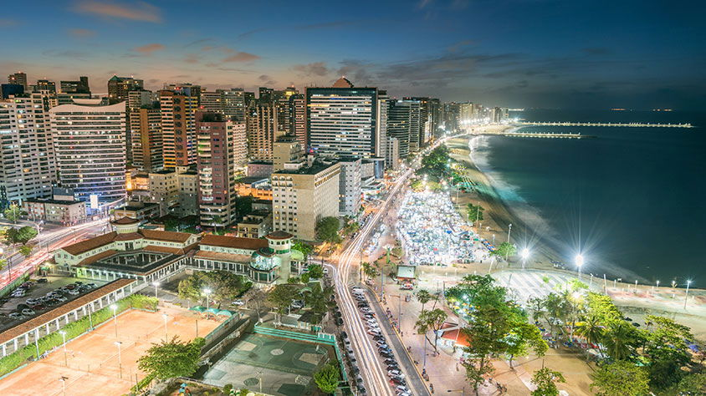

**Incluye vuelo con**

|  |
| --- |
|  |

#### **I SALIDAS**

Salidas Diarias

#### **I PAISES**

Brasil.

#### **I CIUDADES**

Brasilia, Río de Janeiro.

#### **I ITINERARIO**

**DIA 1 MéXICO - SAO PAULO - BRASILIA**

Cita en el aeropuerto de la Ciudad de México para abordar el vuelo con destino a Brasilia, Brasil vía Sao Paulo. Noche abordo.

**DIA 2 BRASILIA**

Llegada al aeropuerto de Brasilia, recepción y traslado al hotel. Resto del día libre. Alojamiento.

**DIA 3 BRASILIA - Visita de Ciudad**

A la hora indicada conoceremos en un tour de medio día la ciudad de Brasilia y sus locales icónicos de arquitectura bellísima de los antilde;os 50. En este recorrido puedes conocer la zona residencial de Brasilia, llena de arenas verdes y tiendas comerciales, la Iglesia de Nossa Senhora de Fátima, el primer monumento inaugurado en la ciudad y proyectado por Oscar Niemeyer. El santuario de San Juan Bosco, con un interior sorprendente, inaugurado en los antilde;os 70, la Torre de TV, con estructura de hierro de más de 220 metros con una plataforma panorámica de 75 metros que ofrece una vista de 360ordm; del Plano Piloto. Otros lugares como la sede del ejército brasilentilde;o, la Catedral Metropolitana, que es considerada uno de los principales trabajos arquitectónicos de Oscar Niemeyer con una campantilde;a que fue donada por el gobierno de Espantilde;a. También puedes conocer la Explanada de los Ministerios, con 17 predios organizados de manera alineada. Este tour también incluye el Palacio Itamaraty, donde está el Ministro de Relaciones Extranjeras, con una escultura llamada ldquo;Meteorordquo;, representando los cinco continentes del mundo; La plaza de los tres poderes, donde se encuentra el Ejecutivo, en Palacio do Planalto, Judiciario, en la Suprema Corte y Legislativo en el Congreso Nacional. Hay también una sección de visitas al Palacio Jaburu, donde reside el vicepresidente y al Palacio de la Alvorada, así como al sector de las Embajadas. Alojamiento.

**DIA 4 BRASILIA**

Día libre para realizar actividades personales. Alojamiento.

**DIA 5 BRASILIA - RíO DE JANEIRO**

A la hora oportuna traslado al aeropuerto para tomar el vuelo con destino a Río de Janeiro. Llegada al aeropuerto de Río de Janeiro y traslado al hotel. Alojamiento.

**DIA 6 RíO DE JANIERO - Pan de Azúcar y Corcovado**

Desayuno buffet servido en el restaurante del hotel. Realizaremos un city tour completo, salida del hotel para visitar los monumentos más famosos de la ciudad y contemplar la belleza natural de Río de Janeiro desde lo alto de Corcovado. Luego de un recorrido panorámico llegamos al punto para subir a Corcovado en van. Al llegar a la cima, se puede disfrutar de una vista panorámica e increíble de la quot;Ciudad Maravillosaquot;. Este tour también incluye un recorrido panorámico de la ciudad a través del Sambódromo (Vista Panorámica), la Catedral, el Maracanatilde; (Vista Panorámica) y la Escaleral Selarón. Almuerzo buffet incluido (bebidas y postres no incluidos) y continuamos nuestro recorrido para disfrutar de increíbles vistas de la Ciudad Maravillosa desde la cima del Pan de Azúcar. El primer teleférico lleva a los pasajeros a la cima del cerro Urca, que se eleva a 215 metros sobre el nivel del mar y ofrece vistas espectaculares de la bahía y sus islas vecinas. Desde Morro da Urca, continuamos en un segundo teleférico hasta la cima del Pan de Azúcar, que se eleva 395 metros sobre el nivel del mar y ofrece una vista de 360 grados de toda la ciudad. Este tour también incluye una visita panorámica a la playa Zona Sur de Río de Janeiro. Traslado al hotel. Alojamiento.

**DIA 7 RíO DE JANIERO**

Día libre para realizar actividades personales. Alojamiento.

**DIA 8 RíO DE JANEIRO - SAO PAULO - MéXICO**

A la hora oportuna traslado al aeropuerto para tomar el vuelo con destino a la Ciudad de México, vía Sao Paulo.

#### **I TARIFAS**

|  |  |  |  |
| --- | --- | --- | --- |
| **CATEGORíA** | **TRIPLE** | **DOBLE** | **SGL** |
| Hoteles 3* | $ 1,138 | $ 1,168 | $ 1,788 |
| Hoteles 4* | $ 1,348 | $ 1,378 | $ 2,168 |
| Hoteles 5* | $ 1,518 | $ 1,548 | $ 2,478 |

**IMPUESTOS Y SUPLEMENTOS**

|  |  |
| --- | --- |
| Impuestos Aéreos | $ 580 |

- Precios indicados en USD, pagaderos en Moneda Nacional al tipo de cambio del día. - Precios no aplican en eventos especiales, carnaval, semana santa, pascua, navidad y antilde;o nuevo. - Tarifas validas con precompra de 21 dias. - Los precios cambian constantemente, así que te sugerimos la verificación de estos, y no utilizar este documento como definitivo.

#### **I HOTELES**

|  |  |  |  |
| --- | --- | --- | --- |
| **HOTELES PREVISTOS O SIMILARES** | | | |
| **HOTEL** | **CIUDAD** | **TIPO** | **PAíS** |
| ST. PAUL | BRASILIA | 3 ESTRELLAS | BRASIL |
| WINDSOR COPA | RíO DE JANEIRO | 3 ESTRELLAS | BRASIL |
| **HOTEL** | **CIUDAD** | **TIPO** | **PAíS** |
| WINDSOR BRASILIA | BRASILIA | 4 ESTRELLAS | BRASIL |
| WINDSOR CALIFORNIA | RíO DE JANEIRO | 4 ESTRELLAS | BRASIL |
| **HOTEL** | **CIUDAD** | **TIPO** | **PAíS** |
| WINDSOR PLAZA BRASILIA | BRASILIA | 5 ESTRELLAS | BRASIL |
| MIRAMAR BY WINDSOR | RíO DE JANEIRO | 5 ESTRELLAS | BRASIL |
| ésta es la relación de los hoteles utilizados más frecuentemente en este circuito. Reflejada tan sólo a efectos indicativos, pudiendo ser el pasajero alojado en establecimientos similares o alternativos | | | |

**Precios vigentes hasta el 08/12/2025**

#### **I EL VIAJE INCLUYE**

● Boleto de avión México – Sao Paulo – Brasilia – Río de Janeiro – Sao Paulo – México.

● 03 noches de alojamiento en Brasilia en hoteles de categoría elegida.

● 03 noches de alojamiento en Río de Janeiro en hoteles de categoría elegida.

● Traslados de llegada y salida.

● Desayunos diarios.

● Visitas indicadas en el itinerario.

● Guía de habla hispana.

● Documentos de viaje se entregarán en formato digital para descargar en su dispositivo móvil.

#### **I EL VIAJE NO INCLUYE**

● Tarjeta de Asistencia Turística (seguro de viajero). Consultar opciones.

● Ningún servicio no especificado.

● Gastos personales y propinas.

#### **I NOTAS**

**NOTAS ESPECIALES:**

**Documentos de viaje**

: En caso de no recibir copias de pasaportes en la fecha establecida, Mega Travel no se hace responsable por la información recibida, cualquier cambio o modificación será responsabilidad de la agencia y/o pasajero y estará sujeto a las condiciones y cargos de la aerolínea. Pasaporte con vigencia mínima de 06 meses al término del viaje.

**Equipaje Documentado:**

 LATAM permite una pieza de 23 kg. por pasajero.  Cada Línea aérea tiene reglamentación específica para el cobro de equipaje documentado, esta información puede tener cambios, de manera que sugerimos, CONSULTAR EN LA PAGINA WEB de la(s) aerolínea(s) los costos, así como la Información de peso, medidas, equipaje extra, días previos al viaje.

**Asignación de asientos:**

No hay preasignación de asientos. Para aquellas líneas aéreas que permitan asignar asientos al emitir su boleto, le asignaremos los asientos disponibles sin costo extra, los cuales se toman conforme a la disponibilidad existente y podrían quedar o no juntos. Usted podrá pedir asientos juntos o hasta adelante con cargo adicional de acuerdo a tarifas y reglamentación de cada línea aérea. Si no lleva asientos asignados deberá presentarse con suficiente tiempo el día de su vuelo. Mínimo 3 horas y media antes de la salida del vuelo.

**Tiempos en los aeropuertos:**

 48 hrs. antes de su salida deberá consultar en la página web de cada línea aérea el horario de su vuelo, ya que pueden tener cambios importantes en sus horarios. Y deberá presentarse en el mostrador de la línea aérea para realizar su check in 03 horas antes de la salida para vuelos Internacionales o 02 horas para vuelos nacionales y estar en sala de abordaje 01 hora antes del horario marcado en su pase de abordar como HORA DE SALIDA, de lo contrario podría perder su vuelo. Sugerimos bajar la aplicación de la aerolínea con la que está viajando para realizar estas consultas en tiempo real.

**Manejo de equipaje:**

El equipaje y artículos personales son responsabilidad del pasajero exclusivamente. El precio del viaje no incluye manejo de equipaje, es decir, que cada cliente debe subir, bajar y acercar su propio equipaje a los transportes y verificar que estén dentro del auto o autobús todas sus pertenencias, de igual manera, verificar que lleva consigo todos sus bienes al bajar. No se aceptarán reclamaciones por artículos olvidados o extraviados.

**NO-SHOW:**

 En caso de no presentarse al primer vuelo, automáticamente se cancela la reserva completa sin derecho a reembolso, cambios de fecha ni reprogramación.

**Seguro de viajero.**

 Les recomendamos antes de iniciar su viaje al país adquieran el seguro de viaje el cual cuente con cobertura en caso de enfermedad, contagio COVID-19, accidentes, pérdida de equipaje, amparo de bienes y valores, etc.

**POLÍTICAS DE CONTRATACIÓN Y CANCELACIÓN**

<https://cdn.mtmedia25.com/contratos/contratoadhesion-astromundo-20241002.pdf>

**Precios indicados en USD, pagaderos en Moneda Nacional al tipo de cambio del día.**

**Los precios indicados en este sitio web, son de carácter informativo y deben ser confirmados para realizar su reservación ya que están sujetos a modificaciones sin previo aviso.**

#### **VISA**

**BRASIL**

**REQUISITOS PARA INGRESAR A BRASIL**

1. Pasaporte con vigencia mínima de 06 meses al término del viaje.
2. Uso de mascarilla en algunos casos.